Poznáváme podzimní stromy (skupinová práce žáků 5. a 2. ročníku)
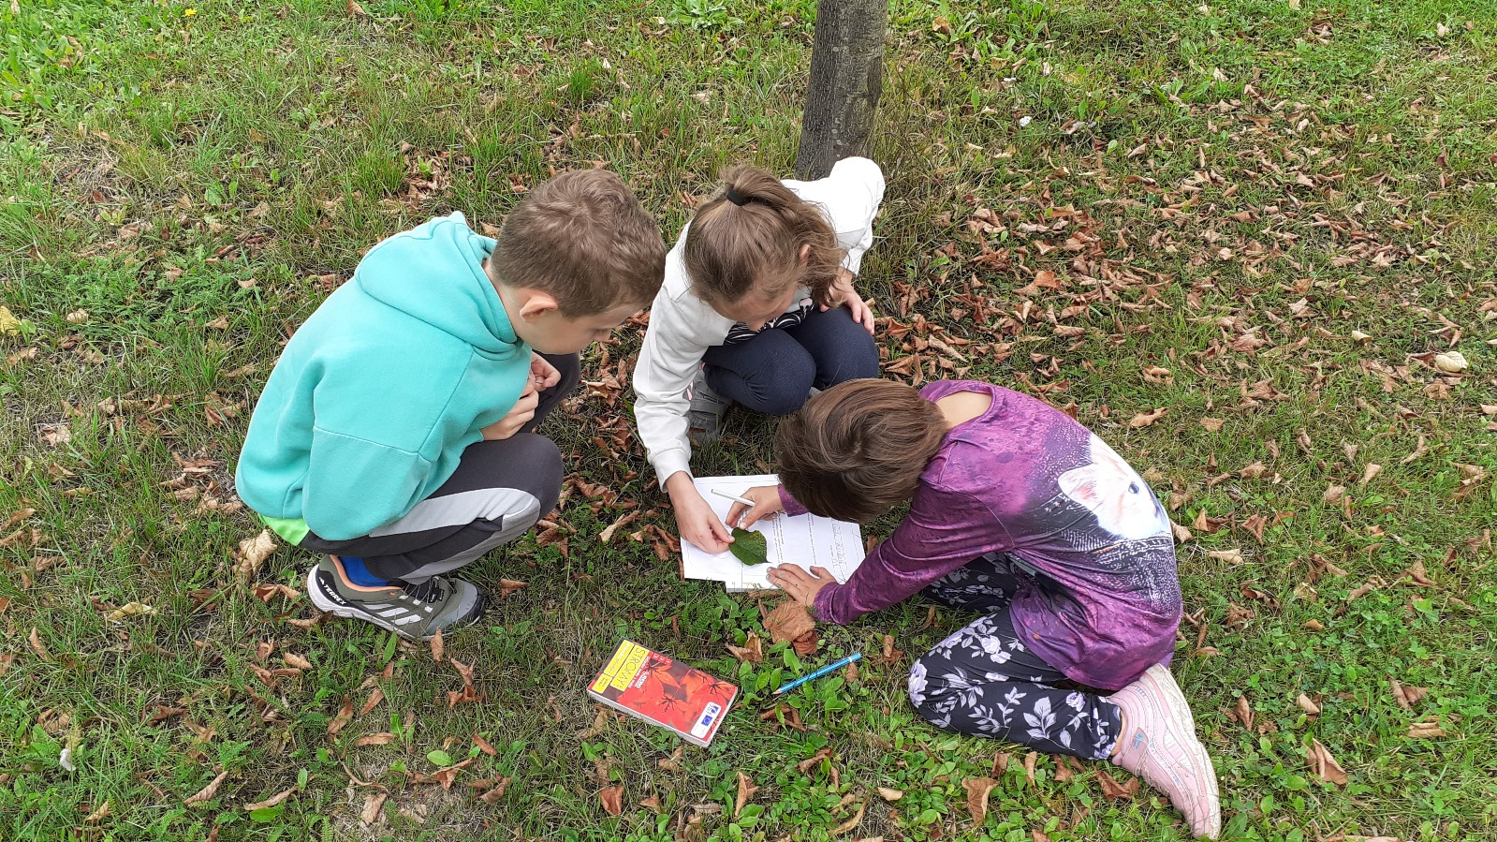
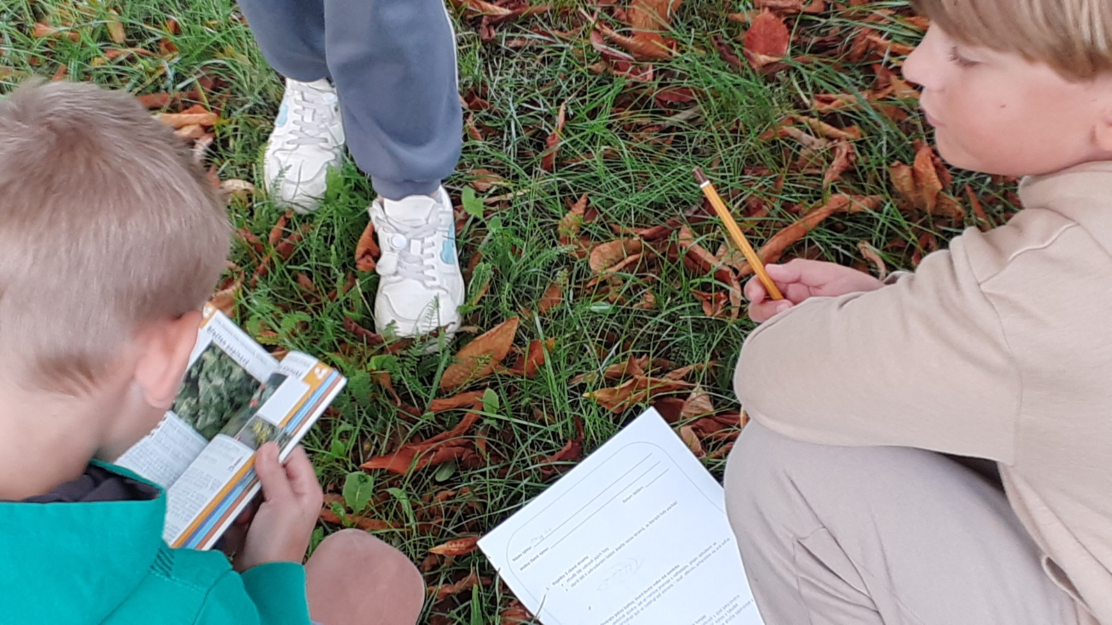

Pracujeme s atlasem, učíme se vyhledávat informace.

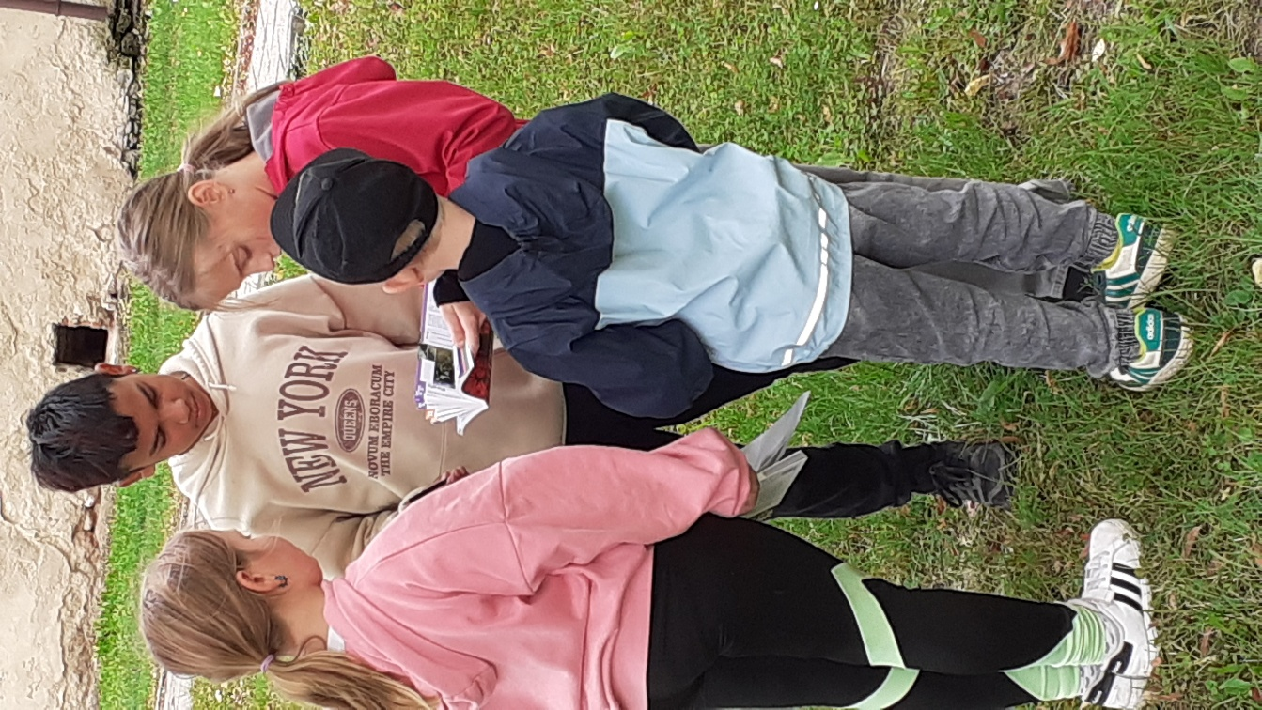
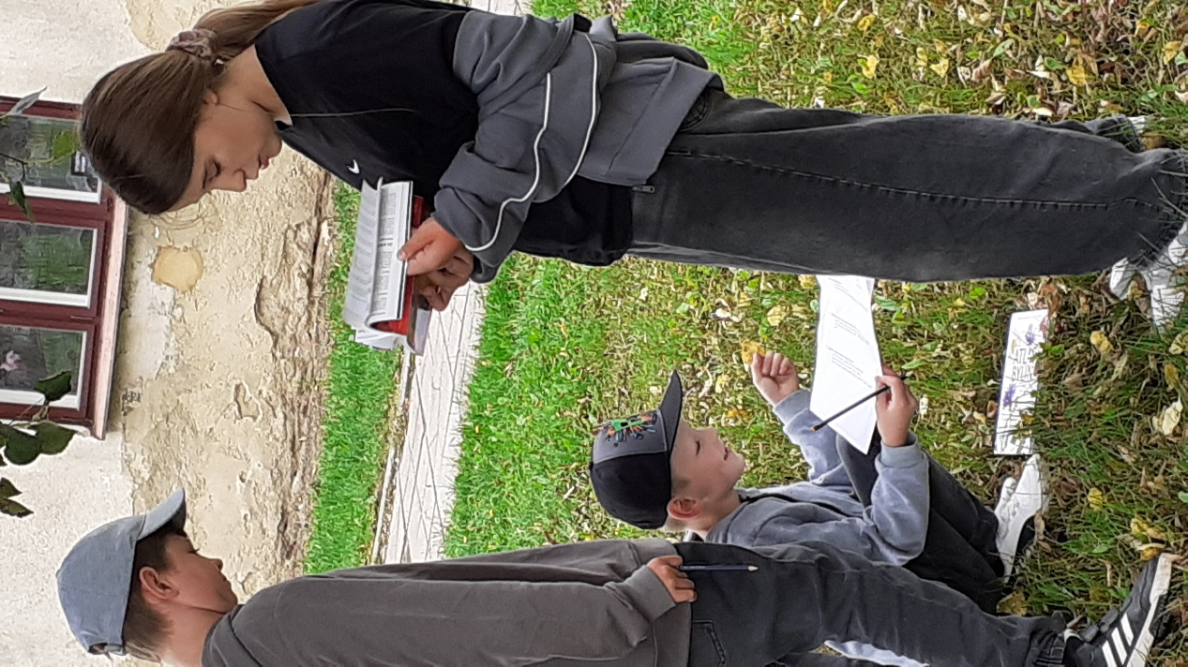

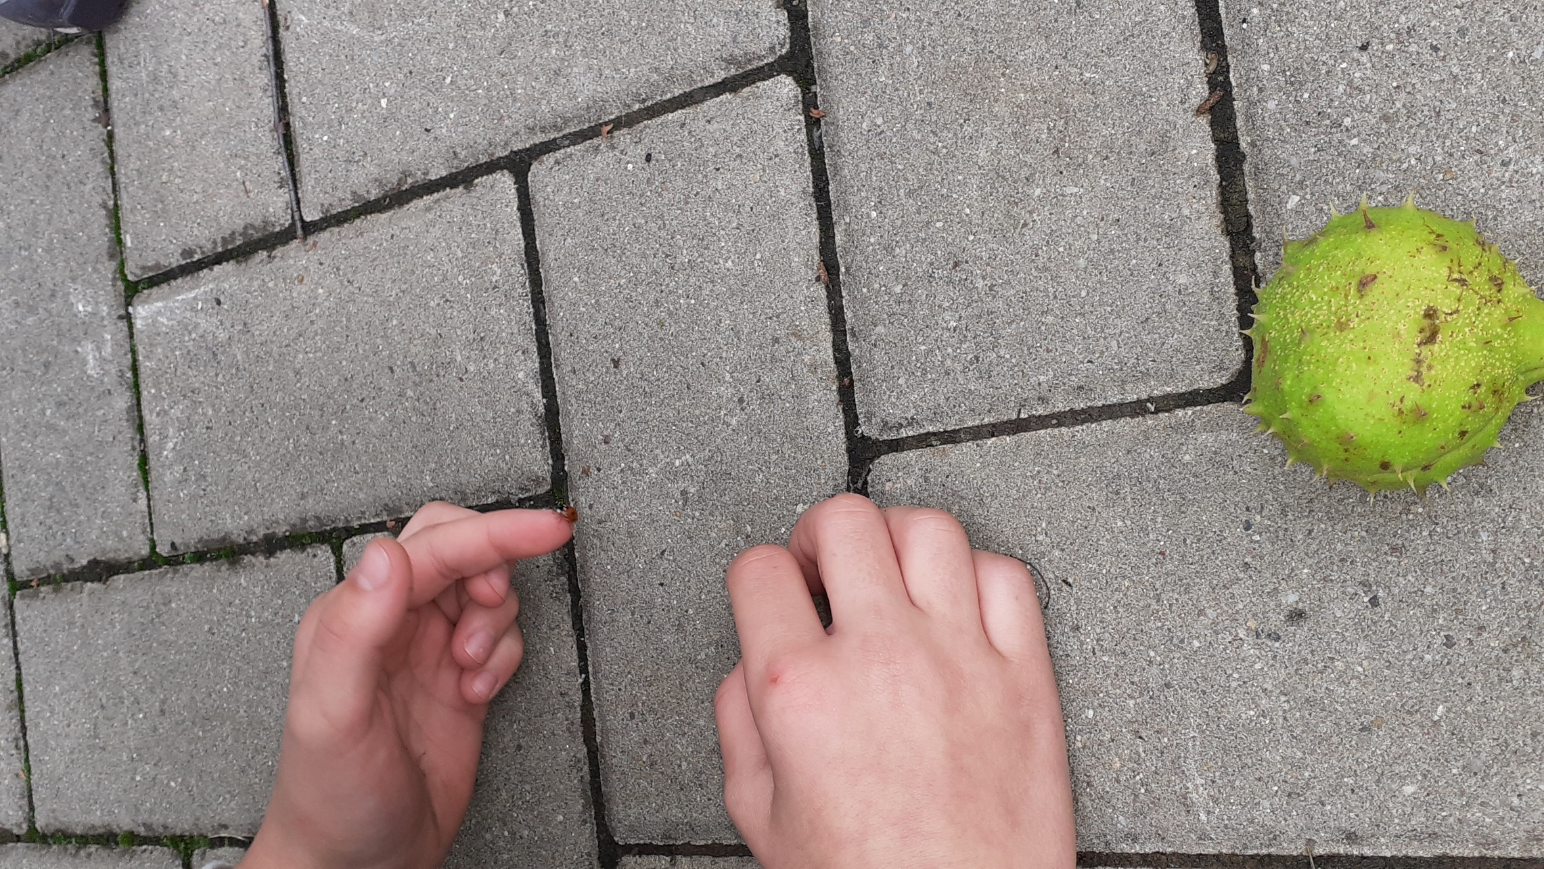
Potkáváme i živočichy

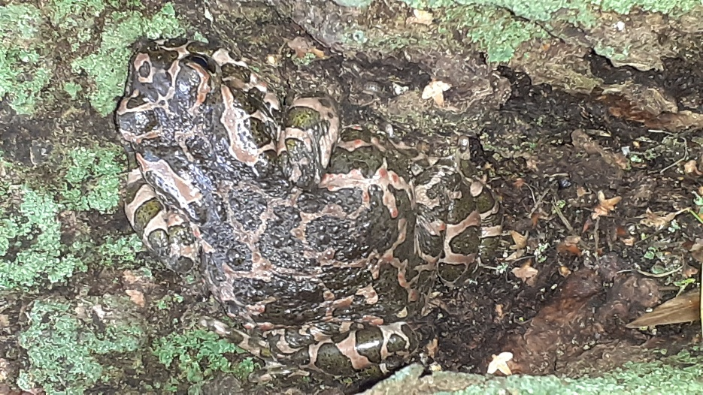

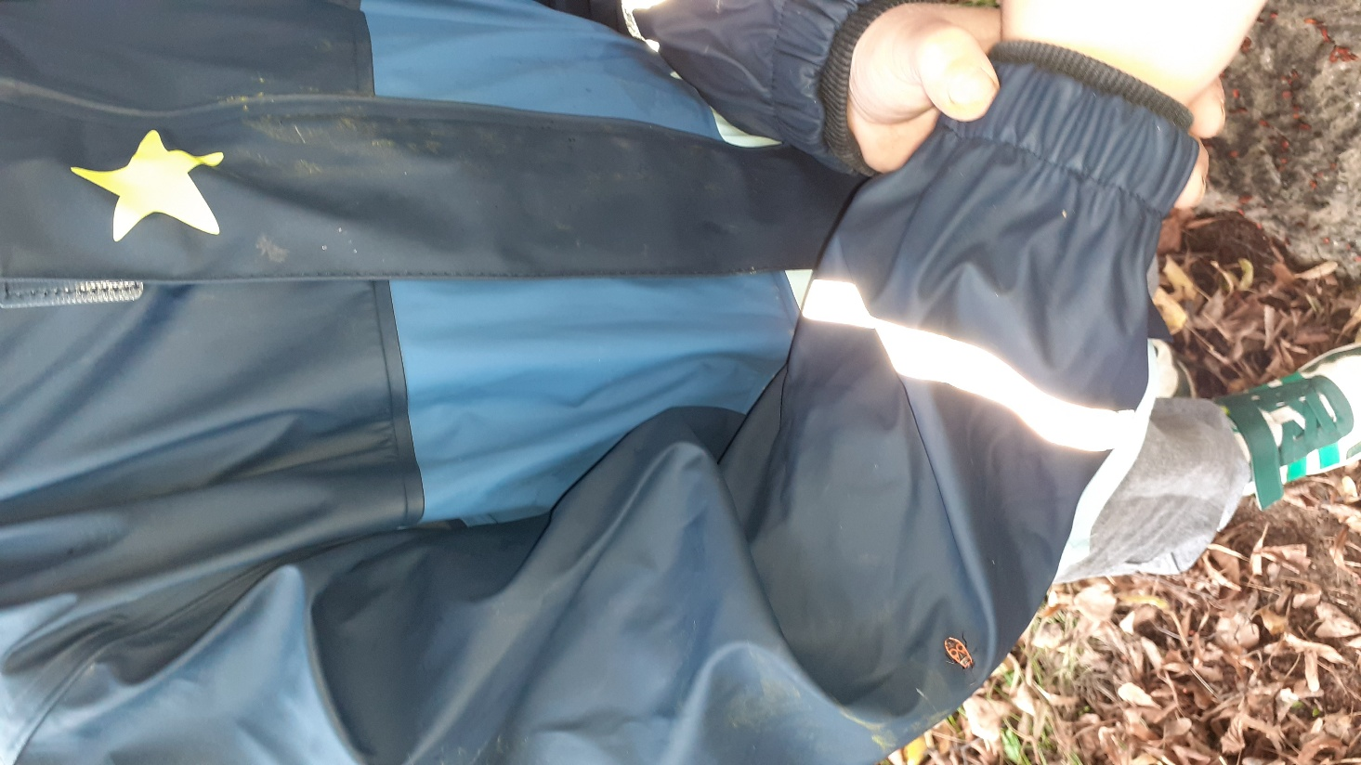
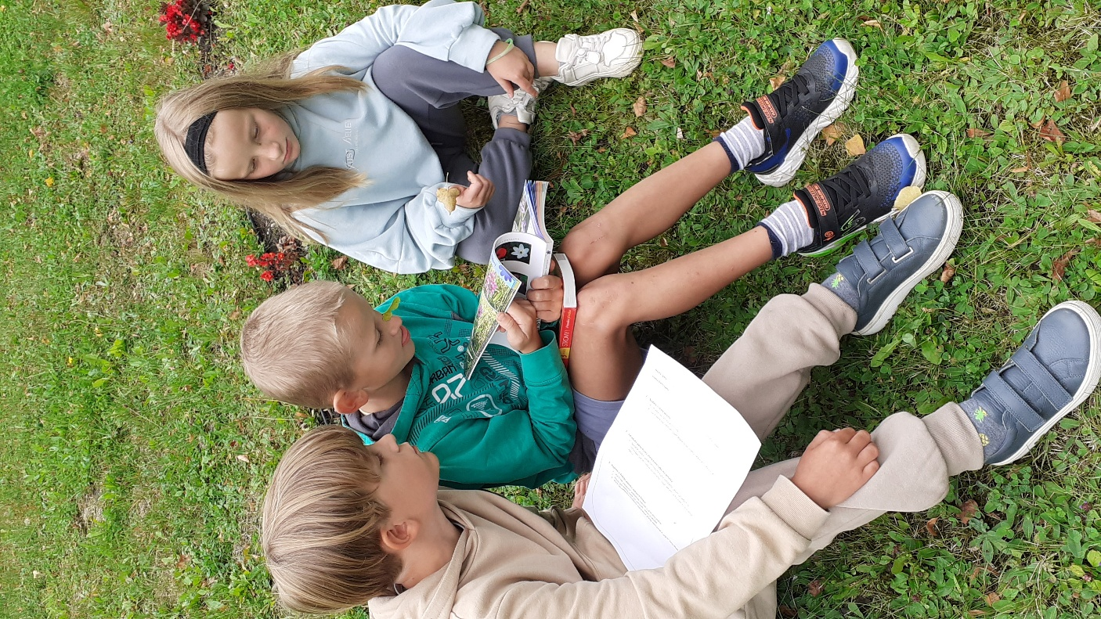

Spolupracujeme, rozdělujeme si úkoly, pomáháme si.

Mgr. Vlaďka Gregorková Vicjanová

